Rollo – ride your way
Documentazione tecnica per la parte informatica

1. Analisi del problema
Il progetto "Rollo - Ride your way" nasce con l’obiettivo di realizzare una web app per il noleggio e la gestione di biciclette.
La base di dati che si appoggia alla web app deve permettere la registrazione e gestione degli utenti, la localizzazione delle sedi (che gestiscono un certo numero di biciclette e si occupano della loro revisione), il controllo dei dispositivi IoT installati su ogni bicicletta e la tracciabilità dei noleggi effettuati.
Ogni noleggio sarà registrato con informazioni relative a:
- data e orario di inizio/fine
- distanza percorsa
- costo (in token)
- bicicletta utilizzata
- utente che ha effettuato il noleggio
Si è scelto di utilizzare dei token per i pagamenti in quanto la connessione ad un servizio per i pagamenti bancari come “Nexi” porterebbe con sé delle complicanze realizzative rilevanti, come ad esempio l’obbligo di registrazione dell’attività all’Agenzia delle Entrate. I token saranno guadagnabili attraverso il “Bonus di Benvenuto”, il bonus “Droppa una story con Rollo” (un contenuto sui social che promuova il brand) e le eventuali pubblicità facoltative, se si riuscirà ad implementarle.

2. Proposta iniziale di schema E-R
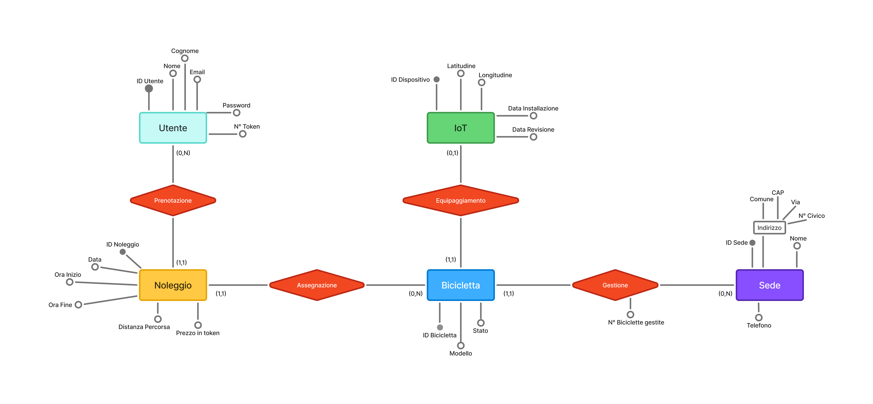
Documentazione nel file allegato: Documentazione E-R.pdf

3. Motivazione delle scelte iniziali
Lo schema iniziale è stato progettato tenendo conto dei seguenti criteri:
- Separazione chiara tra entità distinte: Utenti, Biciclette, Noleggi, Sedi e IoT.
- Ogni entità ha un suo identificatore singolo interno, sufficiente ad indivituare in modo univoco ogni sua istanza.
- Utente
Id_Utente, nome e cognome, email, password e numero di token collegati all’account.
Un utente può prenotare uno o più noleggi.
- Noleggio
Id_Noleggio, data, ora inizio e ora fine, distanza percorsa e prezzo in token.
Un noleggio è prenotato da un solo utente ed ha soltanto una bicicletta assegnata.
- Bicicletta
Id_Bicicletta, modello e stato (se utilizzabile o occupata/in manutenzione).
Una bicicletta può essere assegnata ad uno o più noleggi. Equipaggia una sola scheda IoT ed è gestita da una sola Sede.
- Sede
Id_Sede, nome (può avere un nome in codice con cui è riconosciuta più facilmente tra i dipendenti), Indirizzo (attributo composto da comune, CAP, via e numero civico) e contatto telefonico.
Nota: l’associazione tra Bicicletta e Sede presenta un attributo che costituisce il numero di biciclette gestite dalla singola sede.
- IoT
Id_Dispositivo, latitudine e logitudine, data dell’installazione e data della prossima revisione programmata.
Questa struttura riflette la realtà operativa di un sistema di bike sharing e consente una gestione flessibile ed espandibile del servizio.

4. Schema E-R ristrutturato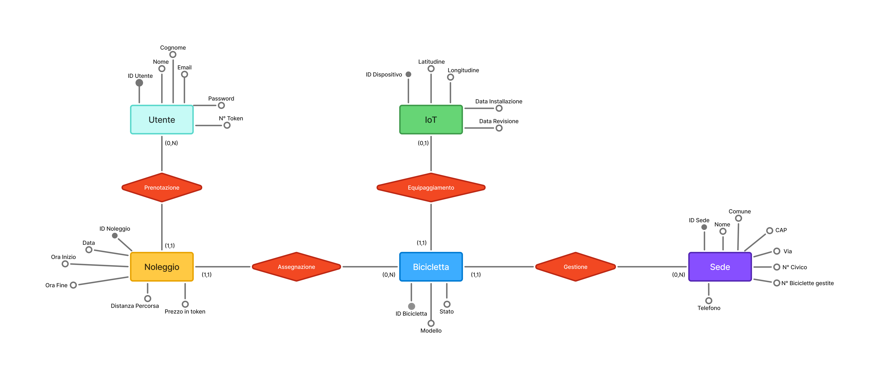
Nella ristrutturazione dello schema E-R vengono eliminate le generalizzazioni (in questo caso non sono state previste) e gli attributi delle associazioni. Inoltre, gli attributi composti vengono separati (in attributi singoli) nel caso in cui non è efficace l’archiviazione di tutti i dati che ne fanno parte in una sola tupla.
Vengono applicate le seguenti modifiche:
- L’attributo “N° Biciclette gestite” dell’associazione “Gestione” diventa attributo di “Sede”.
- L’attributo composto “Indirizzo” di “Sede” viene scomposto negli attributi “comune”, “cap”, “via” e “n° civico”.

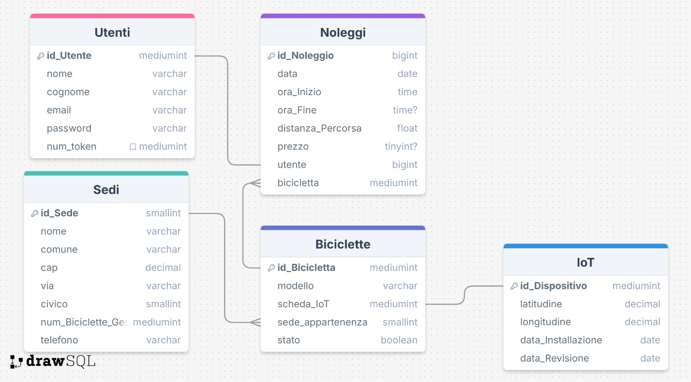
5. Traduzione a schema logico e normalizzazione
Per controllare se lo schema prodotto rispetta le regole della normalizzazione, ogni entità è stata convertita in una tabella con attributi atomici e chiavi primarie ben definite. I nomi delle entità diventano al plurale.
Utenti(id_Utente, nome, cognome, email, password)
Noleggi (id_Noleggio, data, ora_Inizio, ora_Fine, distanza_Percorsa, prezzo, utente, bicicletta)
Biciclette (id_Bicicletta, modello, scheda_IoT, sede_appartenenza, stato)
IoT (id_Dispositivo, latitudine, longitudine, data_Installazione, data_Revisione)
Sedi (id_Sede, nome, comune, cap, via, civico, num_Biciclette_Gestite, telefono)
Viene di seguito descritto il confronto con le principali forme normali studiate.

- 1NF ✅: Tutti gli attributi sono atomici. Non ci sono valori multipli o campi ripetuti.
- 2NF ✅: Ogni attributo non chiave è completamente dipendente dalla chiave primaria. Nessuna tabella ha chiavi composite.
- 3NF ✅: Tutte le dipendenze funzionali sono dirette: non ci sono attributi che dipendono da altri attributi non-chiave.
- Forma Normale di Boyce-Codd (FNBC) ✅:
La FNBC è una forma normale più rigorosa della 3NF. Una tabella è in FNBC se per ogni dipendenza funzionale X→Y, X è una superchiave.
Nello schema utilizzato:
Tutte le dipendenze funzionali hanno come determinante una chiave o superchiave.
~ Lo schema è dunque normalizzato in FNBC.
Documentazione nel file allegato: Documentazione - Schema Logico.pdf

6. Vincoli di integrità
- Chiavi primarie
  - Utenti(id_Utente)
  - Sedi(id_Sede)
  - Biciclette(id_Bicicletta)
  - IoT(id_Dispositivo)
  - Noleggi(id_Noleggio)
- Chiavi esterne
  - Noleggi.utente → Utenti.id_Utente
  - Noleggi.bicicletta → Biciclette.id_Bicicletta
  - Biciclette.scheda_IoT → IoT.id_Dispositivo
  - Biciclette.sede_appartenenza → Sedi.id_Sede
- Vincoli sui dati
  - prezzo ≥ 0
  - distanza_Percorsa ≥ 0
  - ora_Fine ≥ ora_Inizio (se ora_Fine è presente)
  - data_Revisione ≥ data_Installazione

7. Implementazione SQL
✅ CREATE DATABASE
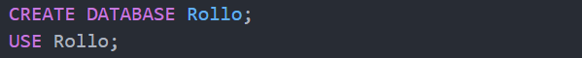
✅ CREATE TABLE
- Utenti
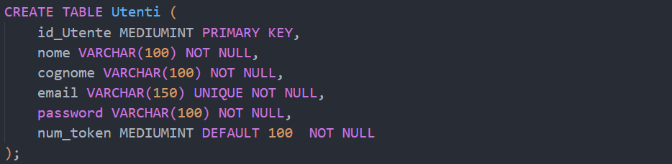

- Sedi
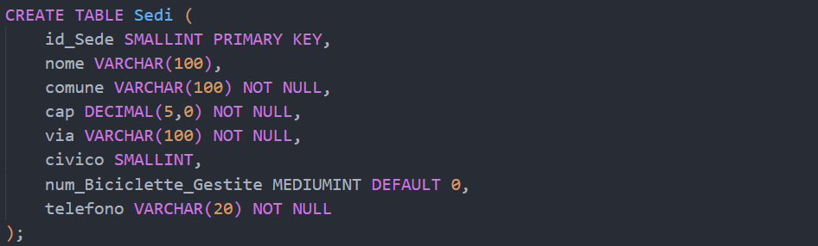
- IoT
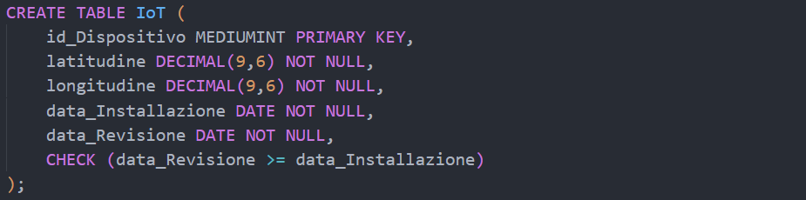
- Biciclette
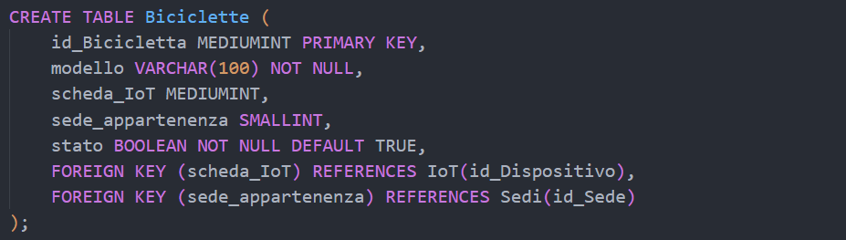
- Noleggi
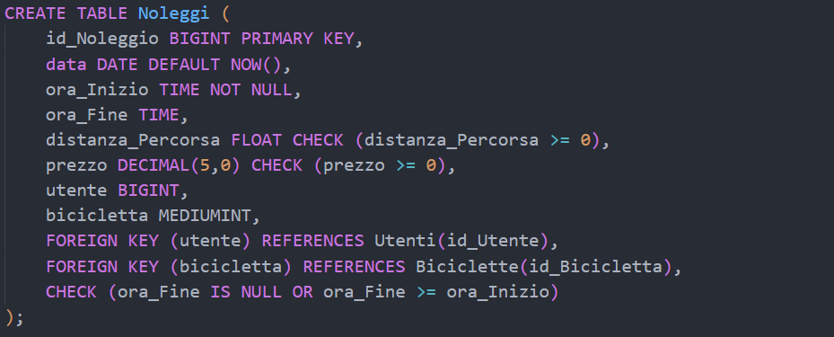

✅ INSERT (esempi con dati fittizi per il controllo del corretto funzionamento)
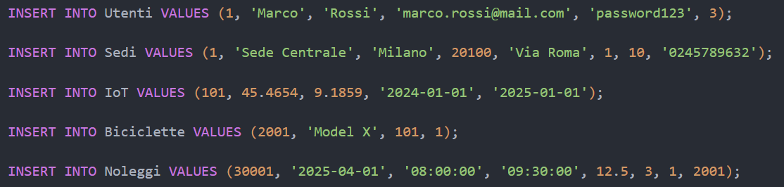

8. Viste utili per la web app
- Noleggi con dati utente e bicicletta
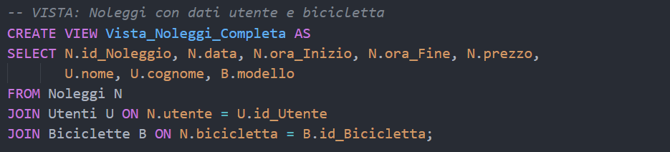
- Stato biciclette e ultima posizione
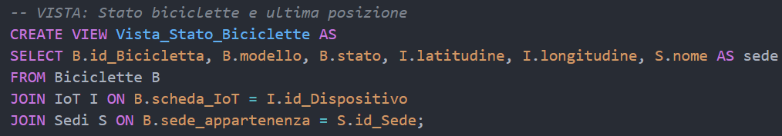

9. Query SELECT previste per la web app
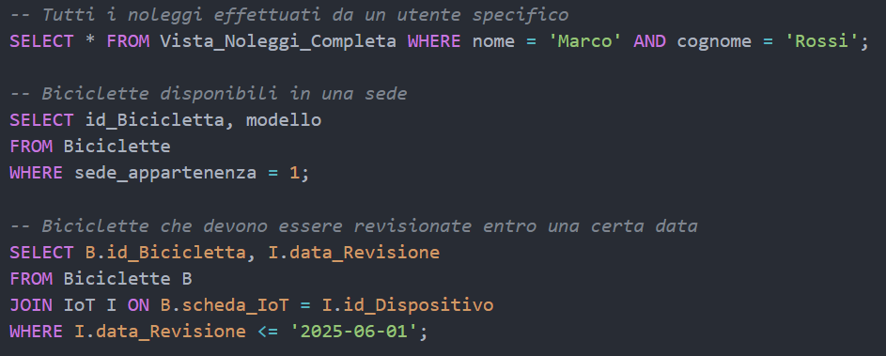

10. Conclusioni
Il progetto Rollo - Ride your way ha permesso di progettare e documentare in modo completo la base di dati per un sistema di bike sharing.
Attraverso l’analisi del problema, la progettazione concettuale e logica, la normalizzazione fino alla forma normale di Boyce-Codd (FNBC), e l’implementazione in SQL, è stato costruito uno schema solido e coerente, pronto per l'integrazione in una web app funzionale.
In futuro, il sistema potrà essere esteso per includere:
- statistiche sull'utilizzo delle biciclette,
- sistema di prenotazione anticipata,
- gestione di account premium e abbonamenti,
- interfacciamento in tempo reale con i dispositivi IoT per il tracciamento live.
Il lavoro rappresenta una base solida sia a livello teorico che pratico per un'applicazione reale e scalabile.

